# Flujo en donde se muestra la extracción del token generado al hacer inicio de sesión, y se ha realizado la correlación con las demás peticiones planteadas en el flujo

Implementación del extractor de expresiones regulares:

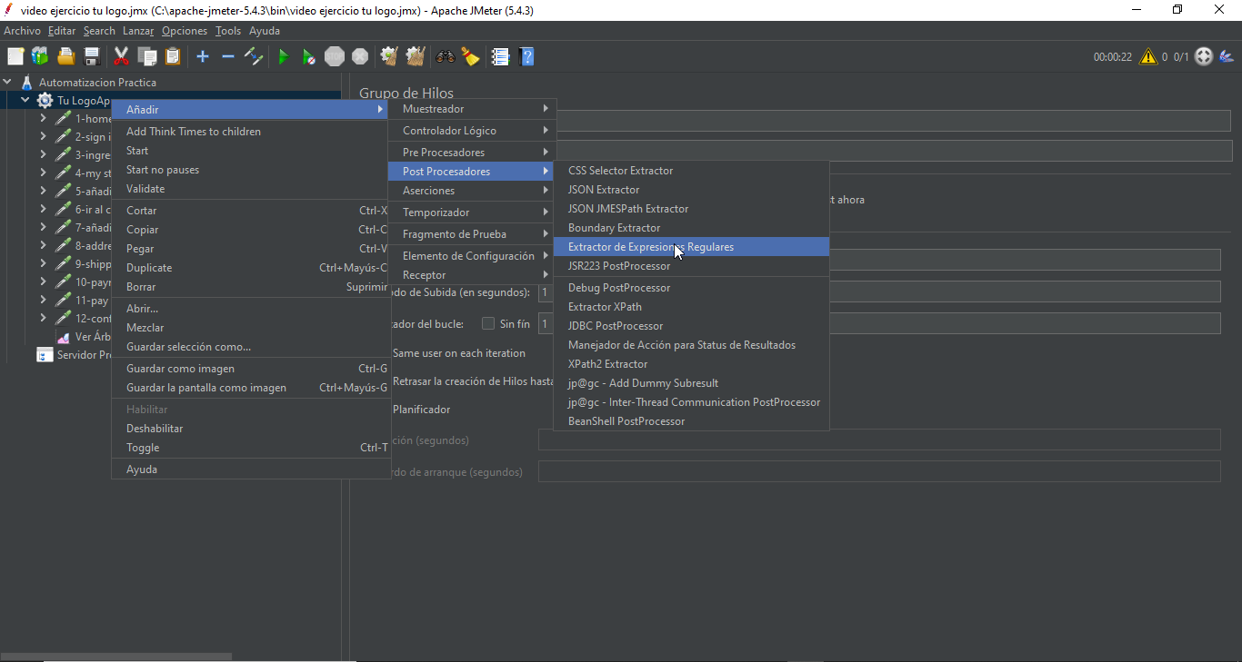

Al realizar la implementación del extractor de expresiones regulares tomando como base el token al iniciar sesión lo tomo desde la primera petición que contiene el token en mi caso añadir al carrito al cual le implemento internamente el elemento y lo configuro de la forma observada en la captura de pantalla como nombre de referencia (token), la expresión regular será la formula (token =’(.+?)’) con esta fórmula pudo realizar la extracción de ese token y volverlo dinámico simplemente con implementar la variable en las peticiones que contenga un token así lo entendí y de esa forma lo realice.

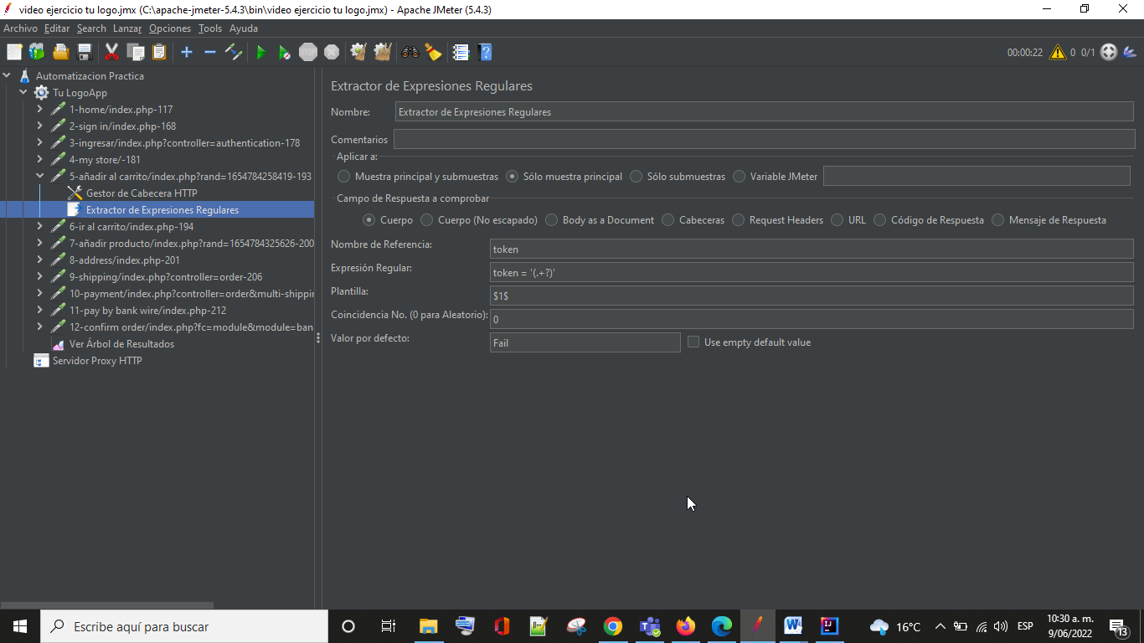

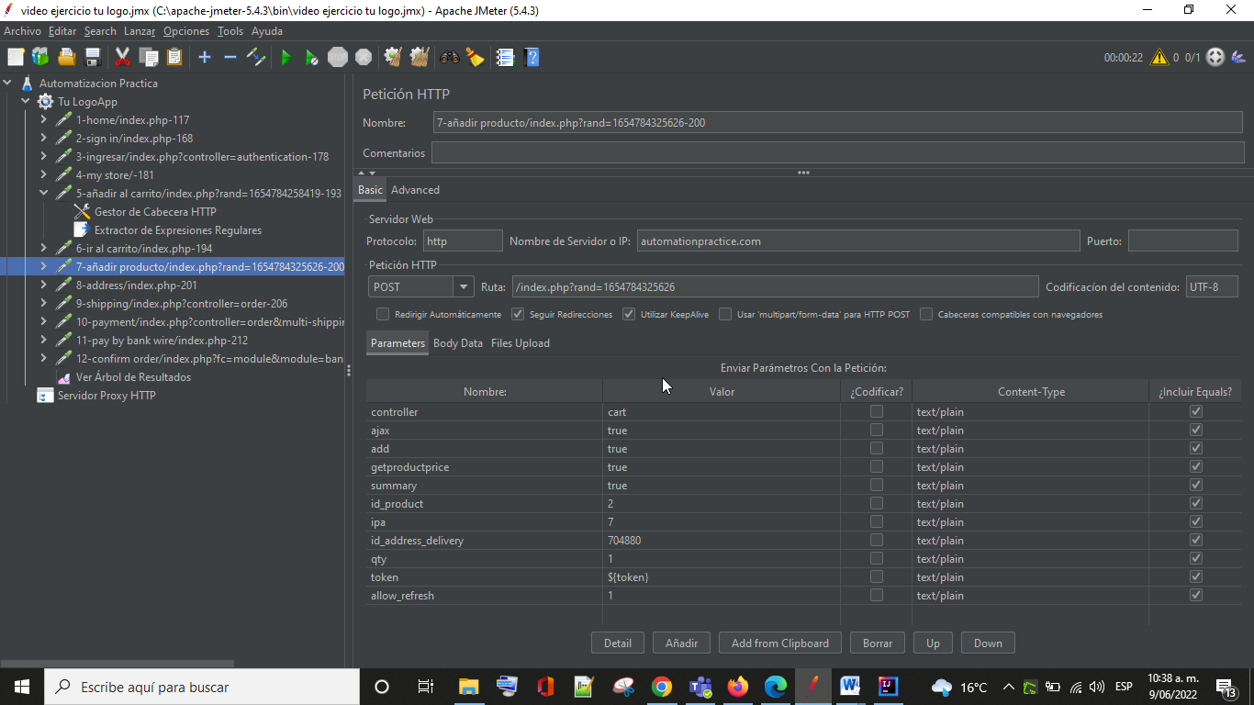

# Evidencia del flujo

